Конспект открытого урока-лекции «Культура питания»
Мы - то, что мы едим. И этот постулат непоколебим. Важно понимать, от того, сколько нам лет зависит состав и количество продуктов, которые нужны организму. В современном мире именно школьники принимают на себя и вынуждены перерабатывать все возрастающее давление информационного потока, воздействующего на них не только в школе, но и дома. Помимо школьной программы многие дети и подростки дополнительно занимаются в кружках, спортивных секциях. Для формирования и сохранения физического и психического здоровья и полноценного усвоения школьной программы важно грамотно организовать питание школьника.
Сбалансированный рацион
Фактически, это рекомендация формировать ваше меню из разных видов продуктов, то есть сделать рацион разнообразным. Выделяют две группы веществ, которые человек может получить только из еды: белки, жиры, углеводы и витамины и минералы. От них зависят выносливость, умственные способности и здоровье в целом.
Ещё один нюанс – это калорийность рациона. Наедаться на будущее человек не может, так что потребление энергии (калорий) желательно сбалансировать с её расходом. Рассчитать индивидуальное суточное количество калорий не сложно: оно складывается из степени физических нагрузок, обмена веществ и индекса массы тела (ИМТ).
Правильное питание для ребенка на этапе взросления - едва ли не важнее, чем для взрослого. Ведь в это время закладываются пищевые привычки, формирующие здоровье на долгие годы вперед. А когда ребенок становится школьником, его телу и мозгу требуется огромное количество качественной энергии - и ее не получишь из фаст-фуда или скорого перекуса на бегу. Чем полноценнее рацион ученика, тем легче он будет усваивать материал и восстанавливаться после нагрузок.
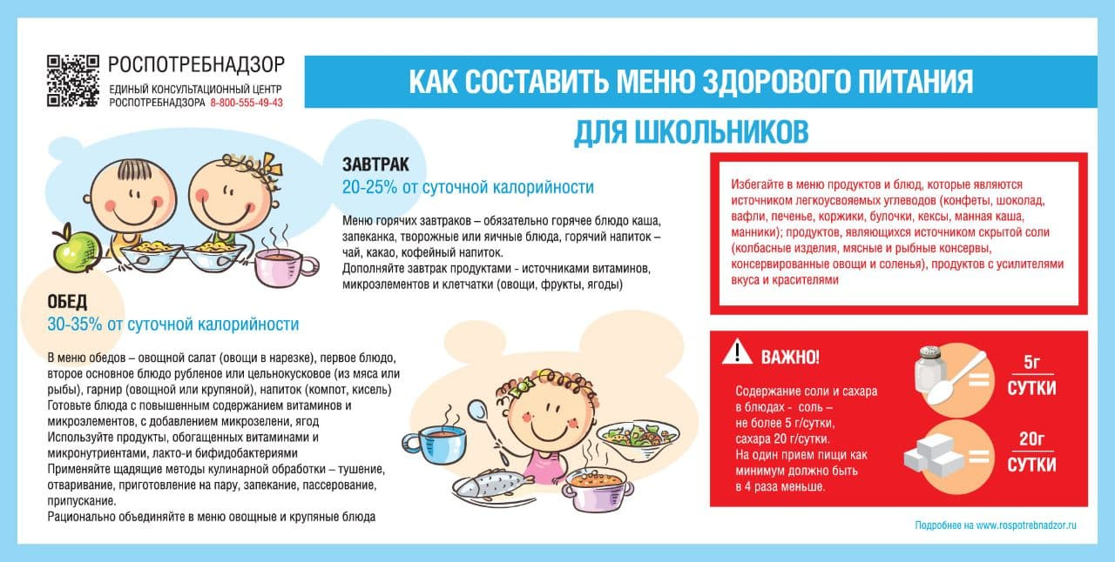
Индивидуальный режим питания
Никаких строгих правил по организации времени употребления пищи нет. Главный ориентир – это ваше собственное ощущение голода и насыщения. При этом важно, чтобы приём пищи был осознанным и занимал определённое время и внимание. В основном это предполагает три всем известных правила. Прежде всего, берегите себя и не доводите до сильного голода, при необходимости можно запастись едой заранее и взять её с собой. Во-вторых, стоит избегать перекусов на бегу, например, в машине, за компьютером, телефоном или перед телевизором. И в-третьих, твёрдую пищу желательно тщательно пережёвывать(не менее 30 раз), а также делать паузы во время еды.
Сохранение водного баланса в организме
Вода – важнейший компонент человеческого организма и составляет приблизительно две трети массы тела (от 45% до 75%). Она нужна для поддержания объема сосудов, служит средой для транспортировки питательных элементов и помогает очистке организма от вредных веществ.
Необходимая суточная норма воды для одного человека зависит от многих факторов: пола, возраста, двигательной активности и других. Перепить воды практически невозможно, поскольку здоровый человек способен легко от неё избавиться. А вот минимум её суточного потребления известен, это 1 литр. Основные рекомендации по потреблению воды понятны интуитивно: хочется – пейте, не хочется – остановитесь, и не забывайте, что организму требуется больше воды во время сильной жары и при физических нагрузках.
Лучший источник жидкости для организма – это чистая вода!
Ограничения
Принципиальные ограничения касаются всего трёх пищевых продуктов: соли, сахара и трансжиров.
Рекомендованная норма соли для взрослых – 5 граммов в день, то есть чуть меньше одной чайной ложки. При этом снижение потребления соли примерно наполовину значительно уменьшает риск возникновения инсульта и ишемической болезни сердца.
Большое количество соли содержат блюда из мест общественного питания, особенно готовые к употреблению и легкие закуски (снэки).
Употребление большого количества продуктов (мёд, сладости, выпечка, соусы) и напитков с добавлением сахара может привести к набору лишнего веса, диабету 2 типа и заболеваниям сердечно-сосудистой системы. Помимо этого, сладкие напитки способствуют возникновению кариеса, особенно у детей.
Мифы и заблуждения о продуктах
Не бывает вредных или полезных продуктов. Вся пища, которую получает организм, содержит микро- и макронутриенты, пищевые вещества и критически важные соединения (такие как сахар и соль). Все это многообразие усваивается и идет на поддержание энергетического баланса, обновление клеток, на терморегуляцию и другие важные процессы.
Важны не столько продукты, которые мы едим, сколько их количество. Например, например, употребление еды с высоким содержанием соли или сахара, может привести к развитию неинфекционных заболеваний. Таких как диабет, ожирение, болезни опорно-двигательного аппарата и сердечно-сосудистой системы.
Важно помнить о норме этих веществ в рационе.
Норма соли в день - 1 чайная ложка без горки
Норма сахара в день - 10 чайных ложек
Закрепление
Питание школьника при грамотной организации обеспечивает организм учащихся детей всеми пищевыми ресурсами, обеспечивающими полноценное развитие растущего организма в условиях интенсивных интеллектуальных нагрузок.

